**STO 笔记**

# www.investor.gov

https://www.investor.gov/additional-resources/news-alerts/alerts-bulletins/investor-bulletin-crowdfunding-investors

*UPDATED INVESTOR BULLETIN: CROWDFUNDING FOR INVESTORS*

***As mentioned, the companies that you invest in are required to disclose a limited amount of information to you.  This information includes general information about the company, its officers and directors, a description of the business, the planned use for the money raised from the offering, often called the use of proceeds, the target offering amount, the deadline for the offering, related-party transactions, risks specific to the company or its business, and financial information about the company.  You should use this information to determine whether a particular investment is appropriate for you.***

***Tiered financial disclosure.  The minimum level of financial disclosure required by the company depends on the amount of money being raised or raised by the company in the prior 12 months:***

* ***$107,000 or less – financial statements and specific line items from income tax returns, both of which are certified by the principal executive officer of the company.***
* ***$107,000.01 to $535,000 – financial statements reviewed by an independent public accountant and the accountant’s review report.***
* ***$535,000.01 to $1.07 million – if first time crowdfunding, then financial statements reviewed by an independent public accountant and the accountant’s review report, otherwise financial statements audited by an independent public accountant and the accountant’s audit report.***

***An audit provides a level of scrutiny by the accountant that is higher than a review.***

***SIMPLE AGREEMENT FOR FUTURE TOKENS （SAFT）***

***似乎是投资人和发行人之间的一份协议。类似于(SAFE)应该是非SEC官方发布的内容。***

***33-****: Securities Act of 1933****34-****: Securities Exchange Act of 1934****35-****: Public Utility Holding Company Act of 1935****39-****: Trust Indenture Act of 1939****IA-****: Investment Advisers Act of 1940****IC-****: Investment Company Act of 1940****FR-****: Financial Releases (should not be confused with citations to the Federal Register)*

# SEC

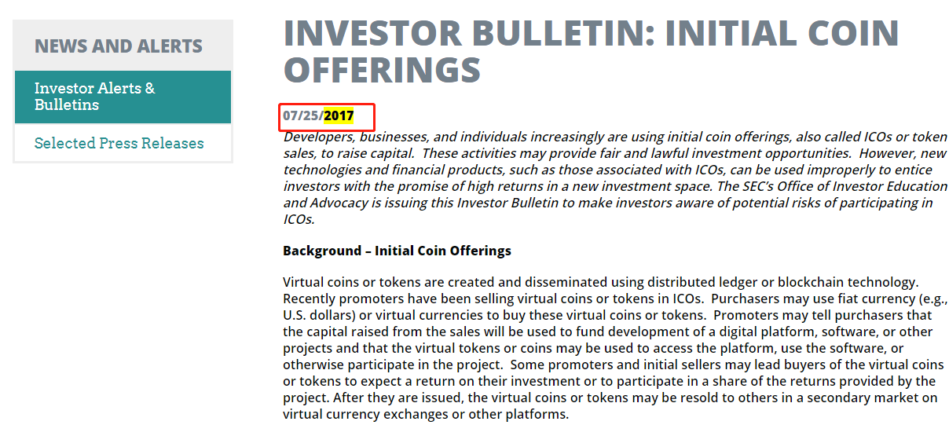

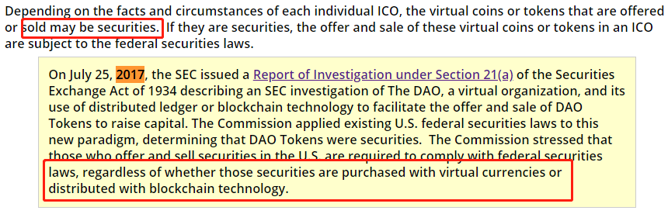

# [www.finlaw.pku.edu.cn](http://www.finlaw.pku.edu.cn)

## 从《A+条例》看美国小额发行豁免之殇

<http://www.finlaw.pku.edu.cn/zhongxinzixun/zuixinwenzhang/4759>

### 需要说明的重要概念

**Q: 什么是** **JOBS****法案**

A: 乔布斯法涉及的内容全面系统，包括对认定的新兴成长企业（EGC）简化IPO发行程序、降低发行成本和信息披露义务；在私募、小额、众筹等发行方面改革注册豁免机制，增加发行便利性；提高成为公众公司的门槛等。

<http://www.csrc.gov.cn/pub/newsite/ztzl/yjbg/201406/t20140610_255815.html>

**Q: 什么是蓝天法案**

A: 该类法案用于规范一个区域内的证券交易，以及股票经纪人和投资顾问的注册。指美国各州对投资公司、经营公司的债券买卖进行监督和保护投资者免遭欺诈的《公司证券欺诈防治法》之俗称。

### 重点

小额发行比私募发行要求更多，受各州法律的限制。506用的应该更多。小额发行对于信息披露和监管更高。私募信息披露和监管都低。但私募的销售对象限制多。原来私募和小额发行在宣传上有限制，但现在宣传的限制可以被突破。

### 重要原文摘录

*三、小额发行豁免与其他融资方式的比较*

*从美国现有的证券法体系来看，企业的融资方式主要有四种，分别是注册发行（首次公开发行Initial Public Offering和增发Seasoned Equity Offering）、小额发行（Mini Public Offering）、私募（Private Placement）和股权众筹（Equity Crowdfunding）。由于注册发行涉及主体众多、规则复杂，不宜与其他三种融资方式作对比，下表仅对除注册发行以外的三种发行豁免方式做出比较。*

|  |  |  |  |  |  |  |  |
| --- | --- | --- | --- | --- | --- | --- | --- |
|  | *小额发行*  *（本由A+条例、504、505规则构成，505规则已被废止）* | | | *私募发行* | *股权众筹* | |  |
| *法律依据* | *A 条例、JOBS 法案之第四章A+条例及SEC 最新实施规则* | | *规则504* | *规则506、规则144、规则144A* | *JOBS 法案之第三章、众筹条例* | |  |
| *发行限额* | *一级：0-2000万美元* | | *500 万* | *无限制* | *100 万* | |  |
| *二级：2000-5000万美元* | |  |
| *发行人资格* | *不适用于《1934 年证券交易法》中负有报告义务的公司、《1940 年投资公司法》中的投资公司、“空头支票公司”、“不良行为者”。* | | | *不适用“不良行为者”* | *不适用于《1934 年证券交易法》中负有报告义务的公司、《1940 年投资公司法》中的投资公司、“空头支票公司”、“不良行为者”。* | |  |
|  |
|  |
|  |
|  |
| *投资限额* | *一级：无限制* | | *无限制* | *无限制* | *如果该个人投资者的年收入或其净资产少于10 万美元，则限额为2000美元或者年收入或净资产5%中孰高者；如果其年收入或其净资产中某项达到或超过10 万美元的，则限额为该年收入或净资产的10%。* | |  |
| *二级：非D 条例501 规定的获许投资者，自然人的投资限额为其10%年收入和净资产的较大值；非自然人其财政年度内10%年收入和净资产的较大值。* | |  |
| *受要约人数* | *无限制* | | *无明确限制，但结合对“要约发行方式”的要求，实际不能过多。* | *无限制* | *无限制* | |  |
| *购买者人数及资格* | *无限制* | | *无限制* | *没有人数限制的“获许投资者”和不超过35 人的非获许投资者（在金融和商务方面具备足够的知识和经验，能够衡量潜在投资的优势和风险）。* | *无限制* | |  |
| *证券分散度* | *一级* | *低* | *低* | *低（修法后允许发行人公开劝诱，可能导致证券分散度更高）* | *高* | |  |
| *二级* | *高* |  |
| *发行方式* | *无限制* | | *原则上禁止一般性劝诱或公开广告。如果采取一般性劝诱或公开广告，须满足一定条件。* | *发行人采取合理步骤确认购买者为获许投资者的条件下，可以采取一般性劝诱或公开广告的方式。* | *不得对证券发行广告，但可通知投资者，指示他们通过经纪商或集资门户进行交易；劝诱购买、销售、或要约购买在其网站或门户上发行或展示的证券。* | |  |
| *证券性质* | *非受限证券* | | *受限证券* | *受限证券* | *非受限证券* | |  |
| *试水* | *有* | | *无* | *无* | *有* | |  |
| *信息披露* | *一级* | *财务信息无需审计* | *无特别要求，但需遵守州法的规定。* | *发行人为非报告公司时，向非获许投资者披露财务信息分为三个档次* | *0-10万* | *所得税申报表、发行人财务报告* |  |
| *10-50万* | *独立第三方的审核报告* |  |
| *二级* | *财务信息需要审计* | *50万以上* | *经审计* |  |
| *SEC备案登记* | *Form 1-A* | | *Form D* | *Form D* | *Form C* | |  |
| *州备案登记* | *一级* | *需要* | *需要* | *不需要* | *不需要* | |  |
| *二级* | *不需要* |  |
| *转售限制* | *一级* | *12 个月内限额600 万（30%）* | *限制转售。须满足一定条件方可转售。* | *规则144：报告公司6 个月的持有期限和非报告公司1 年的持有期限、合理的信息披露、转售数量在3 个月内转售数量不可超过该证券总量的1%或该证券周平均交易量的较大值；其他法定条件。规则144A：向“合格机构买方”（QIB）转让无持有时间和转让数量等限制。* | *1 年持有期，除非向发行人、获许投资者、已注册上市的一部分，家庭成员及等同的人转售。* | |  |
| *二级* | *12 个月内限额1500 万（30%）* |  |

# http://www.csrc.gov.cn

## 美国新股发行制度改革：JOBS法案的主要内容

<http://www.csrc.gov.cn/pub/newsite/ztzl/yjbg/201406/t20140610_255815.html>

### 重要原文摘录

在市场结构变化和监管体制日益严格的情况下，近十几年来美国小型公司的IPO数量急剧下降，从图1-2可以看出，随着每次监管法案的出台，小型公司的IPO数量都会下降。

